# 100000 Codeurs : autonomiser Jeunes et Femmes par le numérique

[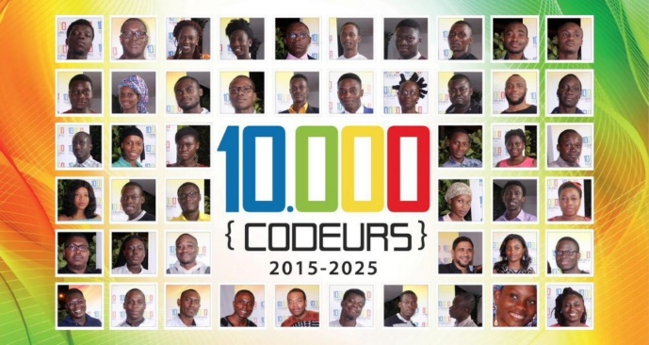](http://www.10000codeurs.com/historique)En parallèle de notre développement commercial en Afrique, nous souhaitons avoir un impact social sur ce Continent.

**Objis est le sponsor historique du programme** [**10.000 codeurs**](http://www.10000codeurs.com/historique)

Découvrez son conseil aux jeunes 15-35 ans du Continent.

## Ils en parlent

* **ORANGE** : [« Objis, training center for developers in Africa »](https://partner.orange.com/objis-training-center-developers-africa/)
* **TV5 MONDE** : [présentation 10000codeurs](https://www.facebook.com/JTAfrique/videos/1088943227834258/)

|  |  |  |
| --- | --- | --- |
| **Nom** | **Prénom** | **Mail** |
| Giraud | Pierre | pierre.giraud@edhec.com |
| Joly | Pauline | pjl@gmail.com |